

独立行政法人
高齢・障害・求職者雇用支援機構 沖縄支部
求職者支援訓練実施機関向け サポート講習



～意欲的な就職活動を引き出す支援～
ケーススタディで学ぶ就職支援

１０月２９日（木） １３：３0～
参加無料


意欲的→自発的
就職支援とは
訓練計画と就職支援
チームで支援
有効な時間活用
情報の共有と活用
職業スキル訓練
職業能力開発講習
キャリア形成の6ステップ
安心感
クラスの雰囲気
タイミング

【共感力強化】

求職者支援訓練の目的は就職であり、そのためには支援が必要です。
しかし、就職支援には正解がなく、訓練実施機関の皆様も日々悩みながら実施されていることと思います。
そこで本講習では、受講者のタイプに応じた、自発的で有意義な受講者の就職意欲を引き出す支援について、演習を交えながらケーススタディ形式で考えていきます。
皆さんの積極的なご参加をお待ちしております。

《主な内容》
- 求職者支援訓練における就職支援
就職支援の意義、求職者支援訓練における就職支援の実施について再確認
２ ケーススタディ
受講者のタイプ別に受講者が意欲的になれる就職活動支援を実際の事例をもとに検討
主な対象：求職者支援訓練実施機関の
就職支援責任者、キャリアコンサルティング担当者、講師、事務担当者など

受 講 案 内
開催日時 令和８年１０月２９日（木） １３：３０～１６：３０
講 師 キャリアコンサルタント 山岸 日菜子
所持資格：国家資格キャリアコンサルタント、産業カウンセラー
主な経歴・現在の活動
ポリテクセンター沖縄訓練課で３年間、就職支援アドバイザーとして、訓練生へのキャリア形成・自己理解・就職活動支援および講義を担当。現在は外部講師として、導入訓練の講義を担当している。防衛省・国土交通省職員への心理カウンセリング、財務省職員へのメンタルヘルス講習、県外行政機関の「こころの電話相談」に従事。AspirationGarden心理相談事務所において心理相談・キャリア支援にも携わる。現在、大学心理学部に在学し、心理学を体系的に学びながら、相談実務との統合を継続している。

会 場 ポリテクセンター沖縄 お問い合わせ先
独立行政法人
高齢・障害・求職者雇用支援機構沖縄支部
求職者支援課 担当：石崎、福田
TEL 098-921-7827
FAX 098-936-5738

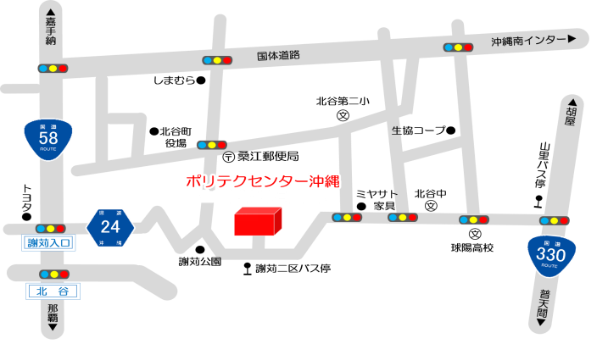地 図

参 加 費 無 料 定 員 20人 申込方法電子メールまたはFaxにて受付
申込期日 令和８年９月30日（水曜日）
･････「ケーススタディで学ぶ就職支援」参加申込書･････
訓練実施機関名
電話番号
役職名
氏名
※ＦＡＸでお申し込みの場合、切り取らずに、この用紙（Ａ４）をそのままＦＡＸしてください。
※独立行政法人高齢・障害・求職者雇用支援機構は、「個人情報の保護に関する法律」（平成15年法律第5７号）を遵守し、保有個人情報を適切に管理し、個人の権利利益を保護いたします。
ご記入いただいた個人情報は、本講習の申し込みに関する事務処理及びその他の講習に関するご案内等に利用させていただきます。

